明陽中學大事記 104年 1月份
日 期 | 內 容 | 主辦處室
104/01/12  104/01/15  104/01/22  104/01/23  104/01/29 | 本校於104年1月12日（一）下午2：45-4：30，於禮堂舉辦本學期社團成果展。禮堂外展出靜態社團包含書法、植物染、陶藝、美容美髮社之作品展，而禮堂舞台上，除了管樂、音樂基礎、吉他、花式調飲、藝術欣賞、合唱、熱舞社各社團輪番演出，也安排了琴房與吉他房同學上場，他們不分上課與假日休息時間，不斷練習而展現突飛猛進之琴藝。經歷了一學期的社團課程，部分同學儘管演出時仍顯生澀，臉上依然散發著自信的光彩。因為在社團中找到興趣，即使學習過程難免遭遇瓶頸，但願意持續努力的精神，才是同學們最可貴的收穫。  104年1月15日（四）下午2:00-5:00輔導處辦理輔導知能研習暨志工組訓，邀請高雄市立凱旋醫院兒童青少年精神科主治醫師陳冠旭醫生擔任講師，講說「青少年常見精神疾患與處遇」，共計有69名教職同仁及35名志工與會，增長特殊學生處遇的知能。  本校於104年1月21日至2月17日、2月24日至2月26日，與廣達文教基金會共同舉辦「米勒複製畫展」，特於104年1月22日(四)上午10：00假本校餐服教室舉辦開展茶會。到場來賓包括廣達文教基金會推廣處吳處長宛娟、高雄少年及家事法院陳院長美燕、高雄監獄陳典獄長世志、更生保護協會高雄分會蔡主委素禎、信徹蓮池功德會釋理事長天瀅、燕巢區公所吳區長淑惠、燕巢國中梁校長進雄、福山國小李校長進士等，總計15位貴賓共襄盛舉。  嘉賓進入校園後，在本校管樂隊同學演奏的迎賓樂曲中陸續前往會場，途中還陳列了社團靜態作品展可駐足欣賞。而會場中的表演節目則由學生鋼琴演奏作為序曲，使會場瀰漫著優雅的氛圍。校長與來賓的致詞中，也對同學們在藝文領域之成長，給予高度肯定。隨後管樂隊於技訓大樓迴廊前的正式演奏，也讓嘉賓讚賞不已。  表演節目告一段落後，便進入活動主軸，在伴奏同學悠揚悅耳的鋼琴小品配樂中，導覽小尖兵們在本校吳建德主任與戴旭華老師的培訓指導下，個個神采奕奕，以鮮明的個人風格進行生動而專業的解說，令在場嘉賓們無不專注聆聽。而當日開展茶會隨後也在來賓與學生們的熱烈交流中完滿落幕。  104年1月23日（五）上午9:00-11:00輔導處辦理毒品防制宣導小團體，邀請教誨志工嚴志宏老師擔任團體領導人，共有4名毒品案學生參加反毒課程，以期協助學生未來能避免接觸毒品、拒絕毒品、適應社會生活。  本校於104年1月29日（四） 上午9：30-11：30，邀請中山大學企管系楊碩英教授，蒞臨本校主講公益講座，講題為「學習型組織的精義─從第五項修練談起」。楊教授與其團隊提倡系統思考與組織學習，致力於提升團隊思考與互動品質。楊教授經由實驗，發現正向意念能散發強大力量，現場也邀請學生與師長親身測試，驗證了人的肌力可分辨善惡能量，並證明意念力量的存在。楊教授堅信，在人性之初、善念之端，都存有著高不可測的正能量。現場也特別播放「神韻晚會」之精彩片段，讓同學體驗中華文化的極致藝術表現。楊教授最後期勉同學們，只要心存善念，正向的力量便能發揮助益。 | 訓導處  輔導處  訓導處  輔導處  訓導處

※104.1.12舉辦本學期社團成果展 | ※各社團於禮堂內輪番演出
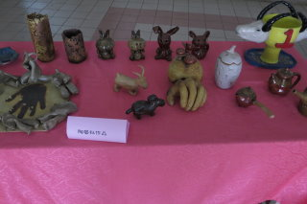 | 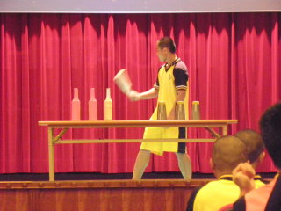
※104.1.15輔導知能研習暨志工組訓，邀請高雄市立凱旋醫院兒童青少年精神科主治醫師陳冠旭醫生擔任講師 | ※本校於104.1.21-2.17、2.24-2.26，與廣達文教基金會共同舉辦「米勒複製畫展」，特於103.1.22(四)上午10：00假本校餐服教室舉辦開展茶會。
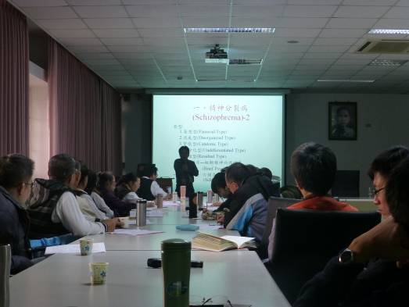 | 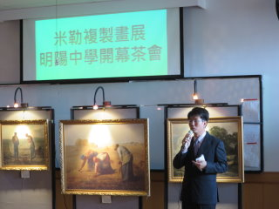
※導覽小尖兵們以鮮明的個人風格進行生動而專業的解說，令在場嘉賓們無不專注聆聽。 | ※104.1.23輔導處辦理毒品防制宣導小團體
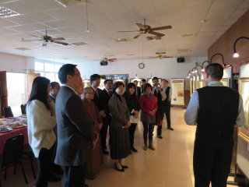 | 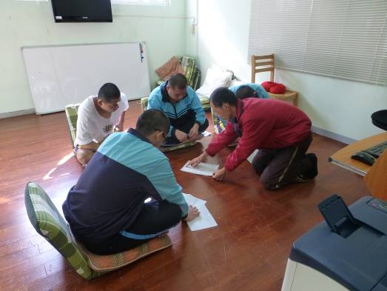
※104.1.29邀請中山大學企管系楊碩英教授，蒞臨本校禮堂主講公益講座 | ※楊教授最後期勉同學們，只要心存善念，正向的力量便能發揮助益。
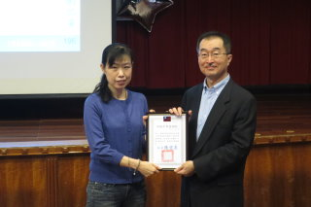 | 